SEDE PRINCIPAL
C/ Fray Bernardo Martinez Noval S/N
04006 Almeria
950 225966 / 664828566 / 658773196
administracion@limpiezasindalicas.com
www.limpiezasindalicas.com

CDAD DE PROP. EDIFICIO ESCORPIO
C/ JOAQUIN PERALTA, 23
ALMERIA

A/A.: Carlos Admon. Fincas Almeria
Email: averias@fincasalmeria.es

En Almería , a 21 de mayo de 2024

Muy sres. Nuestros:

En la medida de atender las necesidades de limpieza de sus instalaciones apreciadas a través del análisis realizado , tenemos la satisfacción de ofrecerles nuestra oferta mediante el presupuesto anexo , confiando en que éste sea de su agrado.

Sin otro particular y poniéndonos a su disposición para cuantas aclaraciones precisen al respecto , aprovecho la ocasión para saludarles atentamente.

En espera de sus noticias , atentamente

Fdo.: Carmen Segovia


Dpto. Comercial

CDAD DE PROP. EDIFICIO ESCORPIO
C/ JOAQUIN PERALTA, 23
ALMERIA

A/A.: Carlos Admon. Fincas Almeria
Email: averias@fincasalmeria.es

Almerìa, a 21 de mayo de 2024

PRESUPUESTO Nº.- 21052024


PRESUPUESTO LIMPIEZA ROTURA DE BAJANTE EN LOCAL

DESCRIPCIÒN DE ACTUACIÒN DE LIMPIEZA:

- Limpieza de suelo, de las dos salas existentes. Retirada de suciedad orgánica adherida al suelo a consecuencia de rotura de bajante.

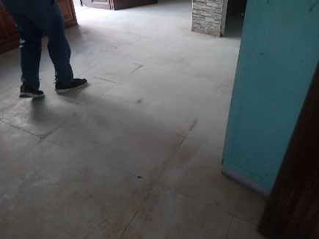
Nota: Este local carece de agua. La Empresa se responsabiliza de llevar agua en garrafas.

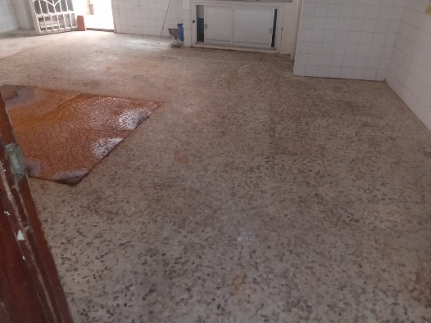

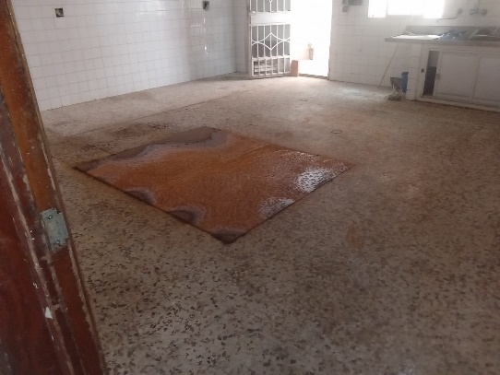

IMPORTE ECONOMICO POR HORAS 20,00 € /h.
IMPORTE 1 HORA DESPLAZAMIENTO…………………………………….……………..18,00 € /h.
El I.V.A. se incrementarà al emitir la correspondiente factura.

